Evidencia de capturas del trabajo con metodología Kanban

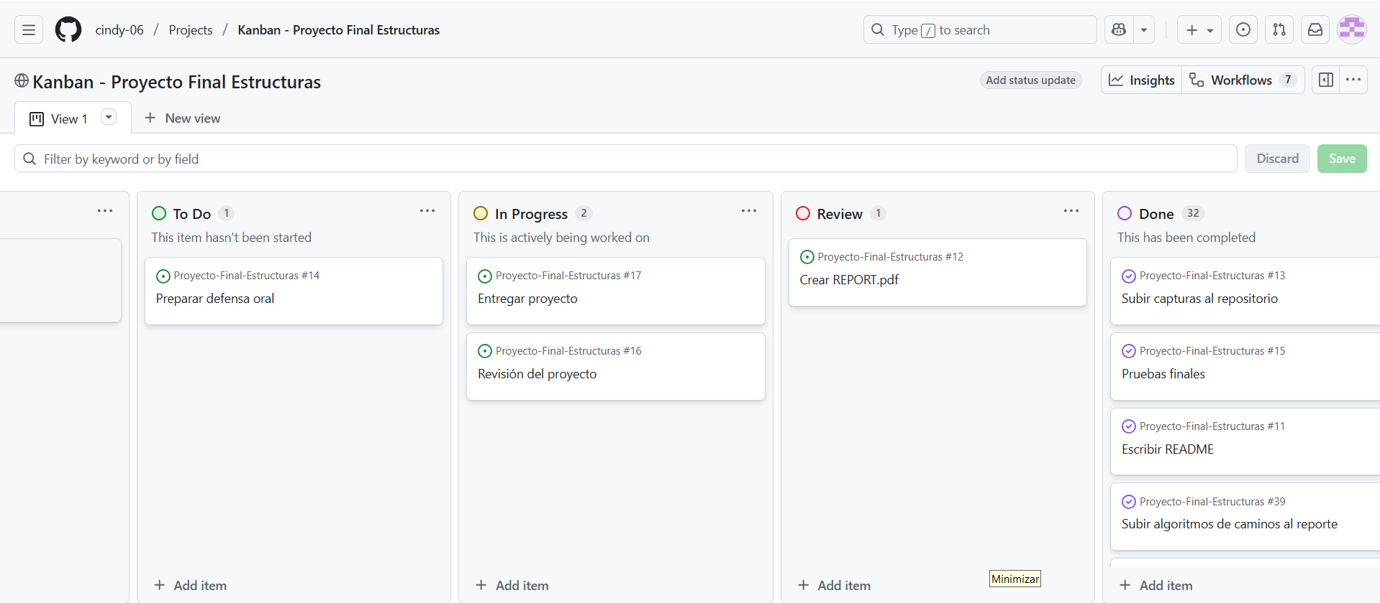
7ª Etapa: Cambios

